المحاضره 13
صدق وثبات الاستبيان
* طرق تحكيم الاستبيان: إذا روعيت الإجراءات التفصيلية والمحددة ع ند تصميم الاستبيان وعند تطبقه وعند استيفائه يكون الباحث قد توصل إلى ثبات وصدق الاستبيان.
- وهذه الإجراءات لابد أن يعرفها الباحث الذي يستخدم هذا النوع من الأدوات في بحثه .
- وكثيرًا ما يصعب على الباحث التأكد من أن المجيب قد أجاب عن الفقرة أو السؤال بصدق، ومن ثم على الباحث أن يقوم باختبار صدق الاستبانة وثباتها .
* التثبت من مناسبة الفقرات بالصدق والثبات: إن جمع البيانات عن طريق الاستبيان يحتمل أن يترك الباحث ولديه مشاعر عدم أمن وشك فيما يتصل بالبيانات ، وقد يلاحظ أن هناك أخطاء في البيانات التي جمعت وأن الأمر يقتضي تقديرها.
- والباحث الجيد يضع في أدواته من العناصر ما يمكنه من التأكد من صحة ما جمع من معلومات.
- وقد يصعب ضبط وتقدير أنماط معينة من الأخطاء، وتسمى أخطاء الاستجابة، فقد يبالغ المستجيب في تقدير الخصائص المرغوب فيها اجتماعيًا كمستوى التعليم، والدخل ما لم يسبق ذلك أسئلة تتناول تفاصيل تجعل تزوير الإجابات فيما بعد مجازفة. - فمثلا إذا أريد تقدير دخل الفر د فقد يبدأ بتحديد مكان عمله ومركزه في المؤسسة، والمرتب الأساسي لهذا المركز قبل البدء بفقرات أو بأسئلة مباشرة خاصة بالدخل .
- الثبات والصدق يعتبران من أهم الشروط المنهجية في تصميم أدوات البحث.
الثبات: Reliability - يشير الثبات إلى الاتساق والحصول على نفس النتائج عند ما يتطبق الاستبيان في المرة الثانية. أي أن يعطي النتائج نفسها إذا أعيد تطبيق الاستبانة على نفس العينة في نفس الظروف. ويتم قياسه بثلاث طرق:
* الطريقة الأولى : الاختبار و إعادة الاختبار: يتم في هذه الطريقة تطبيق الاستبانة على عينة استطلاعية مرتين بينهما فارق زمني مدته أسبوعان ثم حساب معامل الارتباط بين إجابات المفحوصين في المرتين.
- فإذا كان معامل الارتباط مرتفعا فان هذا يكون مؤشرا على ثبات الاستبانة وبالتالي على صلاحية وملائمة هذه الاستبانة لأغراض الدراسة.
من مزايا طريقة إعادة التطبيق:
1- أنها تصلح للاستبيانات ذات الفقرات الصغيرة (قليلة العدد)
2- أنها تصلح لإيجاد ثبات الاستبيانات المتعددة الأبعاد مثل التي تقيس الاتجاهات.
من عيوب هذه الطريقة:
1- أنها تستغرق وقتًا طويلا وجهدًا كبيرًا من الباحث فضلا عن عدم ضمان تواجد نفس أفراد عينة الدراسة أحيانًا أو صعوبة تمكنه من إحضار العينة كاملة مرة أخرى.
2- عدم ضمان التسهيلات التي تعطي للباحث مرة أخرى فمثلا لو طلب من مدير المدرسة أو المؤسسة التطبيق مرة أخرى على نفس الأفراد قد يرفض أو يتذرع ببعض الأعذار.
3- لا تصلح هذه الطريقة لقياس التذكر.
* الطريقة الثانية: الثبات عن طريق التجزئة النصفية: حيث يتم تجزئة فقرات الاستبانة إلى جزأين، الجزء الأول يمثل الأسئلة الفردية والجزء الثاني يمثل الأسئلة الزوجية ثم يحسب معامل الارتباط ( r ) بين درجات الأسئلة الفردية ودرجات الأسئلة الزوجية ثم تصحيح معامل الارتباط بمعادلة بيرسون براون كالتالي: Reliability Coefficient = 2r / (1+r)
- يشترط لإيجاد ثبات الاستبيان بهذه الطريقة أن يتم ترتيب فقرات الاستبيان وفقًا لمعاملات السهولة والصعوبة أي أن نبدأ بالأسهل باتجاه تنازلي إلى الصعب أو العكس .
مثال:
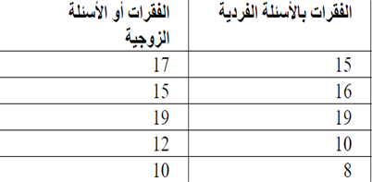
من عيوب هذه الطريقة:
1- أنها لا تصلح طريقة التجزئة النصفية للفقرات التي أعدادها صغيرة.
2- أنها لا تصلح لإيجاد ثبات الاستبيان متعدد الأبعاد.

* الطريقة الثالثة: معامل ثبات كرونباخ الفا :يتم حساب معامل ثبات ألفا كرونباخ باستخدام برنامج SPSS والذي من خلاله نحسب معامل التمييز لكل سؤال حيث يتم حذف السؤال الذي معامل تمييزه ضعيف أو سالب.
- مثال: في هذا المثال نعرض استبانه طبقها بعض الباحثين على معلمي وطلاب الصف الثامن الأساسي بهدف تقويم كتاب الرياضيات المقرر عليهم حسب المنهاج الجديد الذي أقرته وزارة التعليم.
- وللتبسيط تم اختيار بعض الأسئلة من كل مجال من مجالات الاستبانة. تناول الاستبيان جوانب أربعة هي المحتوى – عرض المحتوى والرسومات – وسائل التقويم – الإخراج.
- وقد اشتمل كل مجال على عدد من الفقرات ولكن كما أسلفنا سننتقي بعض الفقرات للاختصار والتسهيل.
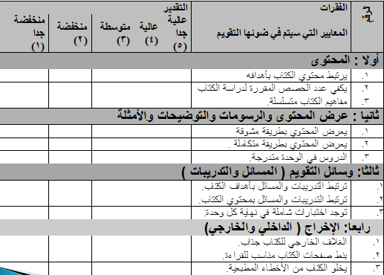
- وزعت الاستبانة على عينة مكونة من 7 طلاب و3 معلمين والمطلوب : تفريغ إجابات اسئلة الاستبانات باستخدام برنامج SPSS وحفظها بملف باسم " تقويم" .
- إيجاد معامل الثبات.
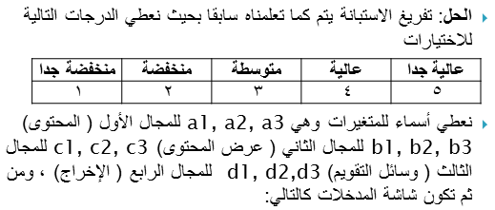
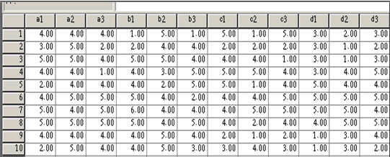
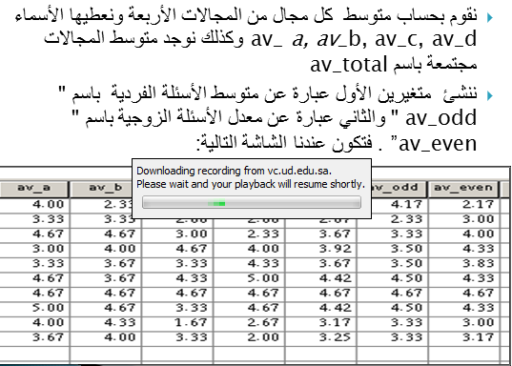

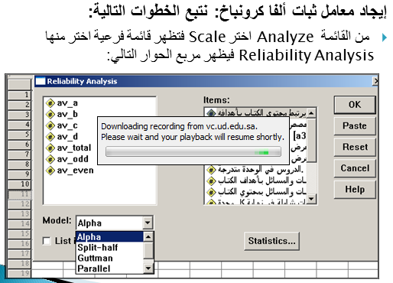
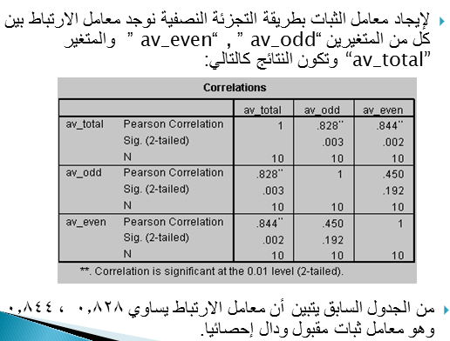
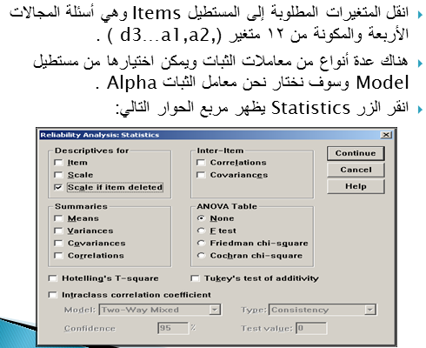
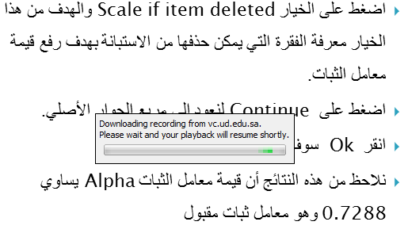

العوامل التي تؤثر على ثبات الاستبيان:
1- طول الاستبيان: كلما زاد عدد الأسئلة، كلما ارتفع الثبات، وكلما كان عدد الفقرات، أو الأسئلة في الاستبيان أكثر كلما ارتفع معامل الارتباط وذلك لأن العلاقة بين طول الاستبيان وثباته علاقة طردية.
2- زمن تعبئة الاستبيان: يؤثر المدة الممنوحة للاستبيان على ثباته لأن العلاقة بينهما علاقة طردية فكلما كان الاستبيان طويل شعر المفحوص (المستجيب عليه) بالملل والسآمة وقلل ذلك من نسبة العائد والفاقد .
3- التجانس بين أفراد العينة : فلابد أن يكونوا من طبقة واحدة مثل المرحلة العمرية أو مرحلة الدراسة أو الإناث والذكور. لأن التباين له أثره في الإجابة على الاستبيان.
4- قابلية الأسئلة للتخمين: فكلما كانت الأسئلة أو الفقرات أكثر قابلية للتخمين كلما انخفض معامل الثبات لذا فإن أسئلة اختيار المتعدد أفضل من الصح والخطأ لأنها لا تتعرض للتخمين .
* الصدق Validity : - الصدق ببساطة هو أن تقيس أسئلة الاستبانة أو الاختبار ما وضعت لقياسه أي يقيس فعلا الوظيفة التي يفترض انه يقيسها.
- فالاختبار الصادق هو الذي يقيس الجانب الذي أعد من أجل قياسه.فلو وضع الاختبار من أجل قياس قدرة المدير على اتخاذ القرار يجب أن يقيس هذه القدرة، فلو كانت نتيجة القياس هو قياس القدرة على التفويض فالاختبار هنا لا يمكن أن يتصف بالصدق.
أنواع صدق الاستبيان: هناك أنواع كثيرة للصدق منها على سبيل المثال:
1) الصدق الافتراضي أو الظاهري أو السطحي . 2) صدق المحتوى .
3)الصدق التجريبي . 4) الصدق التنبؤي .
1) الصدق الافتراضي أو السطحي: يعتبر من اقل الأنواع أهمية واستخدام ويعتمد على منطقية محتويات الاختبار ومدى ارتباطها بالظاهرة المقاسة . وهو يمثل الشكل العام للاختبار أو مظهره الخارجي من حيث مفرداته وموضوعيتها ووضوح تعليماتها . وقد يطلق عليه اسم ( صدق السطح ) كونه يدل على المظهر العام للاختبار .
2) صدق المحتوي (صدق الاتساق الداخلي لفقرات الاستبانة): يقصد بصدق المحتوى أو الاتساق الداخلي مدى اتساق كل فقرة من فقرات الإستبانة مع المجال الذي تنتمي إليه هذه الفقرة.
- ويمكن حساب الاتساق الداخلي للإستبانة وذلك من خلال حساب معاملات الارتباط بين كل فقرة من فقرات مجالات الإستبانة والدرجة الكلية للمجال نفسه .
3) الصدق التجريبي: هو مدى ارتباط الاستبيان بمحل خارجي ثبت صدقه في قياس السمة التي يقيسها الاستبيان.
- والصدق التجريبي يعتمد على إيجاد معامل الارتباط بين الاختبار الجديد واختبار آخر سبق إثبات صدقه. ويعتبر هذا النوع من الصدق من أفضل الأنواع وأكثرها شيوعا
4) الصدق التنبؤي: هو مدى قدر ة الاستبيان على التنبؤ بأنماط سلوك الفرد في المستقبل مثل تحصيل أكاديمي ، استعدادات قدرات.
- يعتبر هذا النوع من الصدق مؤشرا لنتيجة معينة في المستقبل حيث يقوم على أساس المقارنة بين درجات الأفراد في الاختبار وبين درجاتهم على محك يدل على أدائهم في المستقبل ، ويعتبر معامل الارتباط بين درجات الاختبار ودرجات المحك هو معامل صدق الاختبار.
- مثال اختبار القدرات للطلاب المتقدمين لكلية التربية الرياضية، والقدرة على الاستمرار بالدراسة معامل الارتباط العالي بين الاثنين مؤشر صدق تنبؤي .
* طرق إيجاد صدق الاستبيان: هناك عدة طرق إيجاد صدق الاستبيان نذكر منها على سبيل المثال:
- الطريقة الأولى: صدق المحكمين: وهو عبارة عن استطلاع آراء المحكمين الخبراء من أكثر طرق الصدق شيوعًا وسهولة وأشهرها استخدامًا لدى الباحثين.
- الطريقة الثانية: إيجاد صدق المحك: وهي إيجاد الصدق عن طريق ارتباط الاستبيان بمحك خارجي ثبت صدقه. فإذا كان معامل الارتباط عالي وموجب وذو دلالة إحصائية دل ذلك على قوة صدق الاستبيان.
- الطريقة الثالثة: حساب الاتساق الداخلي للإستبانة: وذلك من خلال حساب معاملات الارتباط بين كل فقرة من فقرات مجالات الإستبانة والدرجة الكلية للمجال نفسه. فاذا كان معامل الارتباط قوى ومعنوى احصائياً دل على صدق الاتساق الداخلي للاستبانة .
مثال: تم حساب الاتساق الداخلي لفقرات الاستبيان على عينة حجمها 30 مفردة، وذلك بحساب معاملات الارتباط بين كل فقرة والدرجة الكلية للمحور التابعة له كما في الجدول التالي.
- ويبين الجدول أن معاملات الارتباط المبينة معنوية عند مستوى دلالة (0.05 )،حيث إن مستوى الدلالة لكل فقرة اقل من 0.05 وبذلك تعتبر فقرات الاستبانة صادقة لما وضعت لقياسه .
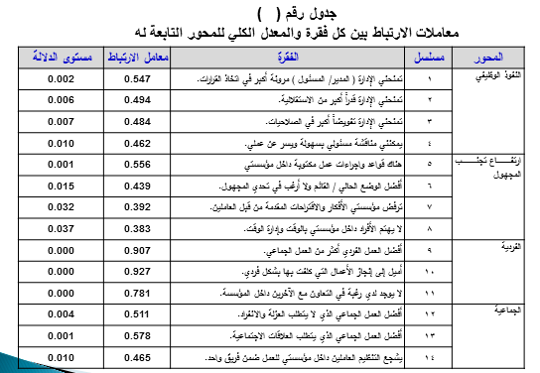

عيون سحاب J

